КОНТРАКТ №______________
на поставку и монтаж стеклянной перегородки

ИКЗ: 261771703244077170100100010890000244

г. Москва | «___» _____________ 2026г.

Федеральное государственное бюджетное образовательное учреждение высшего образования «Всероссийский государственный университет кинематографии имени
С.А. Герасимова», именуемое в дальнейшем «Заказчик», в лице проректора ___________________________________________, действующего на основании доверенности №_____________________________, с одной стороны, и _____________________________________________________, именуемое в дальнейшем «Подрядчик», в лице _____________________________________________, действующего на основании Устава, с другой стороны, вместе именуемые «Стороны» и каждый в отдельности «Сторона», с соблюдением требований Гражданского кодекса Российской Федерации, в соответствии с пунктом 4 части 1 статьи 93 Федерального Закона от 05.04.2013 № 44-ФЗ «О контрактной системе в сфере закупок товаров, работ, услуг для обеспечения государственных и муниципальных нужд» (далее – Закон о контрактной системе) и иных действующих на территории Российской Федерации нормативных правовых актов, заключили настоящий контракт (далее – Контракт), о нижеследующем:

- ПРЕДМЕТ КОНТРАКТА
  - Заказчик поручает, а Исполнитель обязуется осуществить поставку и монтаж стеклянной перегородки (далее – Товар/Услуги), согласно Техническому заданию (Приложение №1), а Заказчик обязуется принять и оплатить результаты оказанных услуг на основании подписанного Сторонами Акта приема-передачи оказанных услуг или УПД.
  - Место оказания услуг: 129226, г. Москва, ул. Вильгельма Пика, дом 3.
  - Срок оказания услуг: 20 рабочих дней с момента подписания Контракта.

- ЦЕНА КОНТРАКТА, ПОРЯДОК РАСЧЕТОВ
  - Стоимость услуг по Контракту определена Сторонами согласно Калькуляции (Приложение №1) и составляет ______________________ (сумма прописью) рублей __ копеек, в том числе НДС _____ (_____) рублей _____ копеек (НДС не облагается на основании ________________ Налогового Кодекса Российской Федерации).
  - Оплата по факту оказанных услуг производится Заказчиком путем перечисления денежных средств на расчетный счет Исполнителя не позднее 10 (десяти) рабочих дней с момента подписания акта сдачи-приемки оказанных услуг и предоставления счета.
  - Цена контракта включает все затраты Исполнителя, так или иначе связанные с выполнением полного комплекса услуг и работ, в том числе:
- затраты на выполнение услуг и работ с учетом стоимости материалов, конструкций, изделий, систем и оборудования;
- затраты, связанные с обеспечением Исполнителя ресурсами, необходимыми и достаточными для выполнения услуг и работ на Объектах;
- оплату налогов, сборов и других платежей, предусмотренных действующим законодательством РФ и Контрактом;
- иные затраты, напрямую или косвенно связанные с выполнением услуг и работ, предусмотренных Контрактом.
  - Цена Контракта является твердой и не подлежит изменению в течение срока действия Контракта, за исключением случаев, установленных Федеральным законом от 05.04.2013 г. № 44-ФЗ «О контрактной системе в сфере закупок товаров, работ, услуг для обеспечения государственных и муниципальных нужд» и Контрактом.
  - Днём исполнения обязательства Заказчика перед Исполнителем по оплате признаётся день списания денежных средств со счёта банка, обслуживающего расчётный счёт Заказчика, в адрес расчётного счёта и иных реквизитов Исполнителя. По требованию Исполнителя Заказчик предоставляет ему копию платёжного поручения с отметкой банка о принятии к исполнению.
  - Заказчик не несет ответственности за задержку платежей в случае задержки или отсутствия финансирования из федерального бюджета.
  - Цена Контракта может быть снижена по соглашению Сторон без изменения предусмотренного Контрактом количества и качества предоставляемых услуг и иных условий Контракта.
  - В случае изменения реквизитов расчетного счета Исполнитель обязан в течение трех рабочих дней с даты изменения расчетного счета сообщить об этом Заказчику, указав новые реквизиты расчетного счета. В противном случае все риски, связанные с перечислением Заказчиком денежных средств на указанный в настоящем Контракте счет Исполнителя, несет Исполнитель.

- ПОРЯДОК И СРОКИ ОКАЗАНИЯ И СДАЧИ-ПРИЕМКИ УСЛУГ
  - Услуги оказываются в течении 20 рабочих дней с момента подписания Контракта.
  - Исполнитель оказывает услуги по адресу: 129226, г. Москва, ул. Вильгельма Пика, дом 3.
  - Результат оказанных услуг оформляется Сторонами Актом сдачи-приемки оказанных услуг.
  - Если в оказанных Исполнителем услугах будут обнаружены дефекты или недостатки, Заказчик обязан в течение 3-х дней направить Исполнителю мотивированный письменный отказ от приемки услуг или УПД.
  - В трехдневный срок со дня получения отказа Заказчика Стороны составляют Протокол, содержащий замечания, обнаруженные в ходе осмотра, перечень необходимых доработок и сроки их устранения.
  - После подписания Сторонами вышеуказанного протокола Исполнитель обязан устранить имеющиеся недостатки своими силами и за свой счет в срок, составляющий 7 (семь) календарных дней с даты обнаружения недостатков.

- ПРАВА И ОБЯЗАННОСТИ СТОРОН
  - Заказчик обязуется:
    - Предоставить работникам Исполнителя помещения для размещения оборудования и складирования материалов, а также обеспечить допуск в них и в помещения на объекте.
    - По завершении Исполнителем оказанных услуг направить своего уполномоченного представителя для проведения их приемки и подписания Актов.
    - Оплатить оказанные Исполнителем услуги, предусмотренные Контрактом, в размерах и сроки, указанные в разделе 2 Контракта.
  - Исполнитель обязуется:
    - Оказать услуги, предусмотренные Контрактом, и сдать их Заказчику в порядке, предусмотренном Контрактом;
    - Оказать услуги в соответствии с технологическими нормативными документами для данного типа оборудования;
    - Оказывать услуги в полном соответствии со СНиП и использовать сертифицированные материалы;
    - Выполнять требования, предъявляемые к пропускному режиму, установленному на территории Заказчика. Своевременно и полно информировать Заказчика о данных специалистов, для оформления пропуска на объект;
    - Нести ответственность за выполнение требований по технике безопасности и пожарной безопасности при оказании услуг;
    - Нести всю ответственность за ущерб, причиненный в ходе оказания услуг людям, оборудованию или помещениям Заказчика, или третьим лицам.
    - Устранять по требованию Заказчика недостатки и дефекты в оказанной услуге.
    - Информировать Заказчика о ходе оказания услуг обеспечивать беспрепятственный доступ к месту оказания услуг для проверки хода и качества их оказания;
    - В случае возникновения обстоятельств, замедляющих ход оказания услуг или делающих дальнейшее продолжение оказания услуг невозможным, немедленно поставить об этом в известность Заказчика.
    - Представить Заказчику документацию, связанную с процессом оказания услуг, в полном объеме.
  - Права Сторон:
    - Заказчик имеет право проверять качество и ход оказания услуг Исполнителем, не вмешиваясь в его хозяйственную деятельность;
    - В случае приостановления (прекращения) услуг по указанию Заказчика, Стороны обязаны в трехдневный срок составить двухсторонний Акт оказанной части услуг по Контракту и фактических затратах Исполнителя. Заказчик обязан оплатить эти услуги в соответствии с подписанным Актом;
    - Ни одна из Сторон не может передавать свои права третьей Стороне без согласия другой Стороны.

- ГАРАНТИЙНЫЕ ОБЯЗАТЕЛЬСТВА
  - Исполнитель гарантирует Заказчику качество оказания услуг в соответствии с требованиями, предусмотренными Контрактом.
  - Гарантийный срок на оказанные услуги – не менее 12 месяцев.
  - Если в период гарантийного срока обнаружатся недостатки и/или дефекты (скрытые недостатки и/или дефекты), то Исполнитель (в случае если не докажет отсутствие своей вины) обязан устранить их за свой счет и в сроки, согласованные Сторонами и зафиксированные в акте с перечнем выявленных недостатков и сроком их устранения. Гарантийный срок в этом случае соответственно продлевается на период устранения недостатков и/или дефектов.

- ГАРАНТИИ КАЧЕСТВА РАБОТ
  - Исполнитель гарантирует:
- наличие у себя всех допусков, удостоверений, разрешений и т.п., необходимых для выполнения услуг и работ, в соответствии с Контрактом, если наличие таких допусков, удостоверений, разрешений и т.п. предусмотрено действующим законодательством для производства такого вида работ;
- выполнение всех услуг и работ в полном объеме и в сроки, определенные условиями Контракта.

- ОТВЕТСТВЕННОСТЬ СТОРОН
  - В случае неисполнения, либо ненадлежащего исполнения обязательств, предусмотренных Контрактом, Стороны несут ответственность в соответствии с законодательством Российской Федерации.
  - В случае просрочки исполнения Заказчиком обязательств, предусмотренных Контрактом, а также в иных случаях неисполнения или ненадлежащего исполнения Заказчиком обязательств, предусмотренных Контрактом, Исполнитель вправе потребовать уплаты неустоек (штрафов, пеней). Пеня начисляется за каждый день просрочки исполнения обязательства, предусмотренного Контрактом, начиная со дня, следующего после дня истечения установленного Контрактом срока исполнения обязательства. Такая пеня устанавливается Контрактом в размере одной трехсотой действующей на дату уплаты пеней ключевой ставки Центрального банка Российской Федерации от не уплаченной в срок суммы, в соответствии с п.5 ст. 34 Закона о контрактной системе.
  - В случае просрочки исполнения Исполнителем обязательств, предусмотренных Контрактом, а также в иных случаях неисполнения или ненадлежащего исполнения Исполнителем обязательств, предусмотренных Контрактом, Заказчик направляет Исполнителю требование об уплате неустоек (штрафов, пеней), в соответствии с п.6 ст. 34 Закона о контрактной системе.
  - Пеня начисляется за каждый день просрочки исполнения Исполнителем обязательства, предусмотренного Контрактом, начиная со дня, следующего после дня истечения установленного Контрактом срока исполнения обязательства, и устанавливается Контрактом в размере одной трехсотой действующей на дату уплаты пени ключевой ставки Центрального банка Российской Федерации от цены Контракта, уменьшенной на сумму, пропорциональную объему обязательств, предусмотренных Контрактом и фактически исполненных Исполнителем, в соответствии с п.7 ст. 34 Закона о контрактной системе, за исключением случаев, если законодательством Российской Федерации установлен иной порядок начисления пени.
  - В случае неисполнения либо ненадлежащего исполнения Исполнителем и (или) в случае ненадлежащего исполнения Заказчиком обязательств, предусмотренных Контрактом, за исключением просрочки исполнения обязательств, предусмотренных Контрактом, устанавливается штраф в соответствии с пунктами 3 - 9 «Правил…», утвержденных постановлением Правительства РФ от 30.08.2017 № 1042 (далее – Правила).
  - За каждый факт неисполнения или ненадлежащего исполнения Исполнителем обязательств, предусмотренных Контрактом, за исключением просрочки исполнения обязательств, предусмотренных Контрактом, размер штрафа составляет 10% цены Контракта.
  - Общая сумма начисленных штрафов за неисполнение или ненадлежащее исполнение Исполнителем обязательств, предусмотренных Контрактом, не может превышать цену Контракта.
  - За каждый факт неисполнения Заказчиком обязательств, предусмотренных Контрактом, за исключением просрочки исполнения обязательств, предусмотренных Контрактом, размер штрафа устанавливается в размере 1 000 (Одна тысяча) руб. 00 копеек.
  - Общая сумма начисленных штрафов за ненадлежащее исполнение Заказчиком обязательств, предусмотренных Контрактом, не может превышать цену Контракта.
  - Заказчик не несет ответственности за задержку платежей в случае задержки или отсутствия финансирования из федерального бюджета.
  - Сторона освобождается от уплаты штрафа, если докажет, что неисполнение или ненадлежащее исполнение обязательства, предусмотренного Контрактом, произошло вследствие непреодолимой силы, то есть чрезвычайных и непредотвратимых при данных условиях обстоятельств, или по вине другой Стороны.
  - Уплата неустойки не освобождает Исполнителя и Заказчика от лежащих на них обязательств или устранения нарушений.
  - В случае причинения имущественного вреда Заказчику по вине Исполнителя, последний несёт материальную ответственность в размере реального ущерба. Факт ущерба и виновная сторона устанавливаются комиссией, состоящей из полномочных представителей заинтересованных сторон.

- ОБСТОЯТЕЛЬСТВА НЕПРЕОДОЛИМОЙ СИЛЫ
  - Стороны освобождаются от ответственности за частичное или полное неисполнение обязательств по Контракту, если такое неисполнение явилось прямым следствием обстоятельств непреодолимой силы (форс-мажорных обстоятельств), возникших после заключения Контракта в результате пожара, наводнения, урагана, землетрясения и т.д. или наложения органами Государственной власти ограничений на деятельность любой из Сторон, и эти обстоятельства стороны не могли ни предвидеть, ни предотвратить.
  - Сторона, для которой создалась невозможность исполнения своих обязательств по- Контракту, обязана не позднее 10 (десяти) дней с момента возникновения обстоятельств непреодолимой силы в письменной форме уведомить другую сторону о возникновении, предполагаемом времени действия и прекращении вышеуказанных обстоятельств. Факты, изложенные в уведомлении, должны быть подтверждены соответствующим компетентным органом или организацией.
  - Если срок действия обстоятельств непреодолимой силы составит более 2 (двух) месяцев, любая из Сторон вправе отказаться от исполнения всего Контракта или его неисполнимой части, в этом случае ни одна из Сторон не будет иметь права потребовать от другой стороны возмещения убытков.

- РАЗРЕШЕНИЕ СПОРОВ.
  - В случае возникновения любых противоречий, претензий и разногласий, а также споров, связанных с исполнением Контракта, Стороны предпринимают усилия для урегулирования таких противоречий, претензий и разногласий в добровольном порядке с оформлением совместного протокола урегулирования споров.
  - Все достигнутые договоренности Стороны оформляют в виде дополнительных соглашений, подписанных Сторонами и скрепленных печатями.
  - До передачи спора на разрешение Арбитражного суда города Москвы Стороны примут меры к его урегулированию в претензионном порядке.
  - Претензия предъявляется в письменной форме и подписывается руководителем организации – Стороны настоящего Контракта или иным надлежащим образом уполномоченным лицом. Претензия должна содержать: требования заявителя; сумму претензии и обоснованный ее расчет; обстоятельства, на которых основываются требования и доказательства, подтверждающие их со ссылкой на соответствующие нормы действующего законодательства РФ; перечень прилагаемых к претензии документов и других доказательств; иные сведения, необходимые для урегулирования спора. К претензии должны быть приложены надлежащим образом заверенные копии документов, подтверждающих предъявленные заявителем требования.
  - В претензии могут быть указаны иные сведения, которые, по мнению заявителя, будут способствовать более быстрому и правильному ее рассмотрению, объективному урегулированию спора.
  - По полученной претензии Сторона должна дать письменный ответ по существу в срок не позднее 10 (десяти) рабочих дней с даты ее получения. Ответ на претензию, в случае ее удовлетворения, в обязательном порядке должен содержать срок исполнения Стороной своих обязательств по Контракту.
  - В случае если к претензии не приложены документы, необходимые для ее рассмотрения, они запрашиваются у заявителя претензии с указанием срока представления. При неполучении затребованных документов к указанному сроку претензия рассматривается на основании имеющихся документов.
  - Если в ответе на претензию Сторона не отказывается исполнить требуемое действие, но не указывает конкретный срок его исполнения, претензия не считается удовлетворенной.
  - При не достижении согласия, а именно в случае полного или частичного отказа в удовлетворении претензии, непредставления ответа на претензию в срок, спор подлежит разрешению в Арбитражном суде города Москвы.

- СРОК ДЕЙСТВИЯ КОНТРАКТА
  - Контракт вступает в силу со дня его подписания последней стороной и действует до 30.11.2026 года.
  - Окончание срока действия настоящего Контракта не освобождает Исполнителя и Заказчика от ответственности за нарушение условий Контракта, допущенных в период срока его действия, и не снимает обязательств по окончательным расчетам.
  - Изменение и дополнение настоящего Контракта возможно в соответствии с нормами гражданского законодательства и Закона о контрактной системе. Изменение существенных условий настоящего Контракта допускается в соответствии со ст. 95 Закона о контрактной системе, если возможность изменения условий настоящего Контракта была предусмотрена документацией о закупке. Все изменения и дополнения оформляются в письменном виде путем подписания Сторонами дополнительных соглашений к настоящему Контракту. Дополнительные соглашения к Контракту являются его неотъемлемой частью и вступают в силу с момента их подписания Сторонами.
  - Расторжение Контракта допускается по соглашению сторон, по решению суда, в случае одностороннего отказа Стороны Контракта от исполнения Контракта в соответствии с гражданским законодательством.
  - Заказчик вправе принять решение об одностороннем отказе от исполнения Контракта по основаниям, предусмотренным Гражданским кодексом Российской Федерации для одностороннего отказа от исполнения данного вида обязательства, а также основаниям, предусмотренным условиями настоящего Контракта.
  - Исполнитель вправе принять решение об одностороннем отказе от исполнения Контракта по основаниям, предусмотренным Гражданским кодексом Российской Федерации для одностороннего отказа от исполнения данного вида обязательства, а также основаниям, предусмотренным условиями настоящего Контракта. Решение Исполнителя об одностороннем отказе от исполнения Контракта не позднее чем в течение 5 (Пять) рабочих дней с даты принятия такого решения, направляется Заказчику.

- ЗАКЛЮЧИТЕЛЬНЫЕ ПОЛОЖЕНИЯ
  - Контракт составлен в двух экземплярах, по одному для каждой Стороны, оба экземпляра имеют одинаковую юридическую силу.
  - Во всех случаях, не оговоренных Контрактом, Стороны будут руководствоваться действующим законодательством Российской Федерации, а также принципами добросовестности и разумности.
  - К Контракту прилагаются приложения и являются его неотъемлемыми частью:
- Приложение №1 – Калькуляция.

- ЮРИДИЧЕСКИЕ АДРЕСА И БАНКОВСКИЕ РЕКВИЗИТЫ СТОРОН

ЗАКАЗЧИК: | ИСПОЛНИТЕЛЬ:
Федеральное государственное бюджетное образовательное учреждение высшего образования «Всероссийский государственный университет кинематографии имени С. А. Герасимова» | Полное наименование организации - поставщика (с указанием ее организационно-правовой формы) или фамилия, имя и отчество (при наличии) поставщика - физического лица, в том числе зарегистрированного в качестве индивидуального предпринимателя
Адрес места нахождения: 129226,  г. Москва, ул. Вильгельма Пика, д. 3  ИНН 7717032440/КПП 771701001  ОКТМО 45360000  Код ОПФ 75103  ОКВЭД 85.22  Казначейский счет 03214643000000017300  Лицевой счет: 20736У64490  УФК по г. Москве (Всероссийский государственный университет кинематографии имени С. А. Герасимова)  Учетный номер У6449  Наименование банка: ОКЦ № 1 ГУ Банка России по ЦФО//УФК ПО г.МОСКВЕ г.Москва  Единый казн. счет: 40102810545370000003  БИК 004525988 | Адрес местонахождения: ___________  _______________________________  ИНН ___________________________  КПП (при наличии) _________________  Банковские реквизиты:  р/с _____________________________  к/с _____________________________  БИК ____________________________  ОКОПФ  ОКПО  ОКПД2  ОКАТО  ОКТМО  Для бюджетных учреждений (дополнительно):  Наименование органа Федерального казначейства _____________________  Лицевой счет ____________________  КБК ____________________________
Тел.: 8 (499) 181-38-68  Адрес электронной почты: mail@vgik.ru  Ответственный по контракту:  Заместитель проректора по административным вопросам  Василенко Григорий Валерьевич  Тел. +7 (499) 760-25-39  Email: vasilenko.gv@vgik.ru | Адрес электронной почты:  ________________________________  Телефон: ________________________________
Проректор  ________________ / _________________ /  м.п. | / _________________ /  м.п.

Приложение №1
к Контракту№ ______________
от «___» _____________ 2026г.

ТЕХНИЧЕСКОЕ ЗАДАНИЕ
на поставку и монтаж стеклянной перегородки
- Заказчик
  - Заказчик – Федеральное государственное бюджетное образовательное учреждение высшего образования «Всероссийский государственный университет кинематографии имени С.А. Герасимова».
- Место, срок и условия выполнение работ
  - Место выполнения работ: г. Москва, ул. Вильгельма Пика д. 3. Конкретное расположение стеклянной перегородки определяется Заказчиком.
  - Срок поставки товара и установки: не более 20 (двадцати) рабочих дней с момента подписания Контракта.
- Цель выполнения работ
  - Комплексное обеспечение безопасности, регламентированного пропускного режима. Ограждение (перегородка) формирует чётко выделенную зону контрольно-пропускного пункта, визуально и физически разграничивая пространство для прохода, не допускает несанкционированный допуск на объект. Прозрачность стеклянных панелей сохраняет обзорность. Конструкция представляет собой сборно-разборную систему: металлические стойки с закреплёнными между ними стеклянными прозрачными панелями. В качестве заполнения применяется безопасное стекло: многослойное (триплекс) по ГОСТ 30826-2014, толщиной не менее 10 мм (формула 5+5). При разрушении такое стекло не образует крупных острых осколков, способных причинить вред здоровью персонала и посетителей Университета. Прочностные характеристики конструкции должны обеспечивать устойчивость к эксплуатационным механическим воздействиям в условиях работы Университета. Все крепёжные элементы должны быть скрыты либо иметь защитные накладки; кромки стекла — обработаны (скруглены или зашлифованы) для исключения риска повреждения (порезов) при эксплуатации.
- Требования к выполнению работ
Все работы выполняются в соответствии с действующим законодательством РФ с обязательным выполнением норм и правил охраны труда, пожарной безопасности и техники безопасности, производственной санитарии, учитывая специфику зданий и соблюдением внутреннего распорядка нахождения на охраняемой территории (соблюдать режимные требования и пропускной режим, установленные на объекте).
При выполнении строительно-монтажных работ необходимо соблюдать требования:
- техники безопасности, охраны труда своих работников;
- правил и норм пожарной безопасности;
- правил и норм экологической безопасности.
Исполнитель должен гарантировать качество выполненных работ и используемых материалов:
При проведении работ использовать современные технологии и строительные материалы.
Исполнитель должен предусмотреть следующие ограничения производства работ:
- согласовать с Заказчиком график производства работ;
- не применять при производстве работ оборудование и инструменты, вызывающие превышение нормативно допустимого уровня шума и вибрации;
- не загромождать и не загрязнять строительными материалами и (или) отходами эвакуационные пути, другие места общего пользования.
- Требования к качеству выполняемых работ
  - Исполнитель должен обеспечить качество всех выполняемых работ, а также поставляемых в ходе их выполнения оборудования и материалов в соответствии с требованиями, установленными нормативными документами Российской Федерации в области строительства, а также требованиями СНиП.
  - Исполнитель должен обеспечить осуществление экологических мероприятий в соответствии с законодательными и нормативными правовыми актами, требования Федерального закона №7-ФЗ от 10.01.2002 г. «Об охране окружающей среды».
  - Исполнитель, в период исполнения обязательств, должен обеспечивать высокое качество услуг и выполнения работ за счёт умения и навыков, связанных с производством услуг и работ, привлечением компетентного технического персонала с необходимыми допусками и разрешениями на производство работ, а также использование инструментов, производственной базы, отвечающих предложенным технологиям выполнения работ, предоставление сертификатов и других документов, соблюдение гарантий по качеству выполнения работ.
  - Исполнитель должен обеспечить на объекте наличие достаточного количества квалифицированного технического персонала требуемых специальностей.
- Требования к безопасности выполнения работ
  - Все работы по монтажу должны выполняться с соблюдением норм и правил пожарной безопасности при производстве работ, правил техники безопасности.
  - Исполнитель обязан незамедлительно докладывать Заказчику об аварийных ситуациях.
  - Исполнитель обязан обеспечить выполнение необходимых мер по технике безопасности и пожарной безопасности.
  - Исполнитель несёт ответственность за безопасность выполняемых работ.
- Перечень работ
  - При осуществлении закупок в соответствии с Законом № 44-ФЗ заказчики используют для описания объекта закупки каталог товаров, работ, услуг для обеспечения государственных и муниципальных нужд (далее - каталог), в том числе для указания с использованием позиции каталога информации о наименовании товара, работы, услуги.
Позиции каталога формируются в установленном порядке на основе предъявляемых в соответствии с законодательством Российской Федерации, техническими регламентами и документами национальной системы стандартизации требований к товарам, работам, услугам, в том числе к их наименованию.
ОКПД2 не в полной мере учитывает положения отраслевого законодательства Российской Федерации (например, в сфере применения законодательства в сфере охраны здоровья), в том числе в части наименований товаров, работ, услуг.
Наименования товаров, работ, услуг, указанные в позициях каталога, могут отличаться от наименований, указанных в ОКПД2.
Все необходимые услуги по монтажу стеклянной перегородки отнесены к ОКПД2 43.34.20.110 Работы строительно-отделочные по установке стеклянных облицовочных элементов, зеркальных стен и прочих изделий из стекла.
В ОКПД2 43.34.20.110 отсутствуют уточняющие позиции КТРУ с характеристиками.
Таблица 1
№, п/п | Наименование работ | ОКПД2 / КТРУ
1. | Услуги по монтажу стеклянной перегородки | 43.34.20.110  Работы строительно-отделочные по установке стеклянных облицовочных элементов, зеркальных стен и прочих изделий из стекла / КТРУ не применяется

Так как в позиции КТРУ отсутствуют характеристики, заказчик самостоятельно устанавливает в извещении все характеристики закупаемого товара, работы, услуги в соответствии с нормами статьи 33 Закона № 44-ФЗ (письмо Минфина России от 24 января 2022 г. N 24-03-08/4090).

Таблица 2
№, п/п | Перечень работ | ОКПД2/КТРУ | Параметр | Значение | Кол-во | Ед. изм.
1 | Услуги по монтажу стеклянной перегородки | 43.34.20.110  / КТРУ не применяется | Состав и содержание работ | - Защита существующих покрытий пола и стен (укладка демпфирующих/защитных подложек, плёнок) для исключения повреждений при работах.  - Демонтаж существующей ограждающей конструкции: разборка креплений, снятие панелей, демонтаж стоек и крепёжных элементов.  - Разметка и подготовка мест крепления.  - Монтаж несущей конструкции (стойки). Установка 5 металлических стоек (сталь, цвет хром, высота 1500 мм) с выверкой по вертикали.  - Фиксация стоек анкерным креплением в пол, затяжка крепежа с нормированным моментом (по техкарте производителя), контроль отсутствия люфтов.  - Установка стёкол в проектное положение со сквозным креплением через стеклодержатели, обеспечение равномерного прижима без перекосов.  - Контроль зазоров между панелями и стойками, фиксация крепежа, исключение напряжений в стекле.  - Визуальный и инструментальный контроль вертикальности и прямолинейности ограждения, проверка отсутствия люфтов и вибраций.  - Удаление защитной плёнки со стёкол и стоек, протирка поверхностей нейтральными моющими средствами, удаление следов монтажной пыли. | 1 | Усл.ед.

- Наименование и количество поставляемого Товара
Стеклянная перегородка относится к группе стекло закаленное.
Каталогом КТРУ предусмотрена позиция 23.12.12.100-00000001 - Стекло закаленное. Позиция КТРУ 23.12.12.100-00000001 предусматривает единицу измерения «штука», тогда как предметом настоящей закупки является ограждение (перегородка), как целая единица. Следовательно, предметом закупки является именно комплект, а не поставка отдельных элементов. Таким образом, Заказчику требуется единица измерения – комплект, чего реализовать в рамках кода КТРУ 23.12.12.100-00000001 не возможно.
При этом позицией КТРУ 23.12.12.100-00000001 предусмотрены как обязательные, так и необязательные характеристики, также в рамках указанного кода возможно формирование дополнительных характеристик. Право заказчика включать дополнительные характеристики закреплено в пункте 5 Правил использования КТРУ. Дополнительные характеристики включены в описание объекта закупки в части детального описания стеклянного ограждения. Конкретные значения параметров привязаны к характеристикам ограждения, способу крепления и необходимых для этого товаров.
В соответствии с пунктами 4 и 8 Правил использования КТРУ, утвержденных постановлением Правительства Российской Федерации №145, при формировании описания объекта закупки Заказчик обязан использовать сведения каталога применительно к соответствующим товарам, входящим в состав закупаемого комплекса. Правовая позиция, в части необходимости формирования описания объекта закупки в соответствии с п. 8 Правил использования КТРУ, содержится в письме ФАС изложенной в письме от 18.03.2025 №ГР/24526-ПР/25.
При формировании технического задания Заказчик использует обязательные характеристики КТРУ в отношении позиций, для который соответствующие позиции КТРУ имеются (стекло закаленное), а в отношении позиций, не имеющих самостоятельных КТРУ, характеристики определяются самостоятельно в соответствии со статьей 33 Федерального закона №44-ФЗ.
Таким образом, описание объекта закупки полностью соответствует требованиям Федерального закона №44-ФЗ, Правил использования КТРУ и обеспечивает возможность участия в закупке неограниченного круга хозяйствующих субъектов при одновременном соблюдении требований к стеклянному ограждению.

Таблица 3
№, п/п | Перечень работ | ОКПД2/КТРУ | Параметр | Значение | Кол-во | Ед. изм.
1 | стеклянная перегородка | 23.12.12.119  Стекло безопасное закаленное прочее  / КТРУ не применяется | Класс защиты | СМ 3 / СМ 4 | 1 | компл.
1 | стеклянная перегородка |  | Номинальная толщина (Миллиметр) | ≥ 10 и < 12 | 1 | компл.
1 | стеклянная перегородка |  | Вид обработки кромки | Полированный край | 1 | компл.
1 | стеклянная перегородка |  | Наличие отверстий | Да | 1 | компл.
1 | стеклянная перегородка |  | Высота (Миллиметр) | 1500 | 1 | компл.
1 | стеклянная перегородка |  | Ширина (Миллиметр) | 1275 | 1 | компл.
1 | стеклянная перегородка |  | Размер стеклянного ограждения без стоек (Миллиметр) | 5100 х 1500 | 1 | компл.
1 | стеклянная перегородка |  | Тип стекла | Закаленное, триплекс | 1 | компл.
1 | стеклянная перегородка |  | Форма триплекс (Миллиметр) | ≥ 5+5 | 1 | компл.
1 | стеклянная перегородка |  | Крепление к стойкам | Сквозное | 1 | компл.
1 | стеклянная перегородка |  | Безопасность при разрушении | Осколки удерживаются на межслойной полимерной плёнке (по ГОСТ 30826‑2014) | 1 | компл.
1 | стеклянная перегородка |  | Тип межслойного материала | Поливинилбутиральная (ПВБ/PVB) плёнка либо иной полимер (EVA, SGP) с подтверждённой адгезией к стеклу | 1 | компл.
1 | стеклянная перегородка |  | Требование к результатам испытаний | Отсутствие выпадения стекла из крепления и сквозного пролома при ударе мягким телом заданной массы и высоты (согласно методике ГОСТ 30826‑2014). | 1 | компл.
1 | стеклянная перегородка |  | Стойки крепления | Наличие | 1 | компл.
1 | стеклянная перегородка |  | Количество стоек крепления (штук) | 5 | 1 | компл.
1 | стеклянная перегородка |  | Стеклодержатели | Наличие | 1 | компл.
1 | стеклянная перегородка |  | Цвет стоек и стеклодержателей | Хром | 1 | компл.
1 | стеклянная перегородка |  | Материал стоек и стеклодержателей | Сталь | 1 | компл.
1 | стеклянная перегородка |  | Крепление стоек к полу | Анкерное | 1 | компл.
1 | стеклянная перегородка |  | Высота стоек | 1500 мм | 1 | компл.
1 | стеклянная перегородка |  | Светопропускаемость | Бесцветное стекло М1, ≥ 80% света | 1 | компл.
1 | стеклянная перегородка |  | Графическое изображение | Наличие. Логотип ВГИК | 1 | компл.
1 | стеклянная перегородка |  | Высота изображения (логотипа) | 800 мм. | 1 | компл.
1 | стеклянная перегородка |  | Расположение логотипа | На внутренней стороне триплекса | 1 | компл.
1 | стеклянная перегородка |  | Требования к стойкости покрытия | Стойкость к воздействию влаги и УФ‑излучения; отсутствие отслаивания и растрескивания в течение срока эксплуатации | 1 | компл.

Ориентировочный вид ограждения (перегородки) стеклянного на стойках со стеклодержателями:

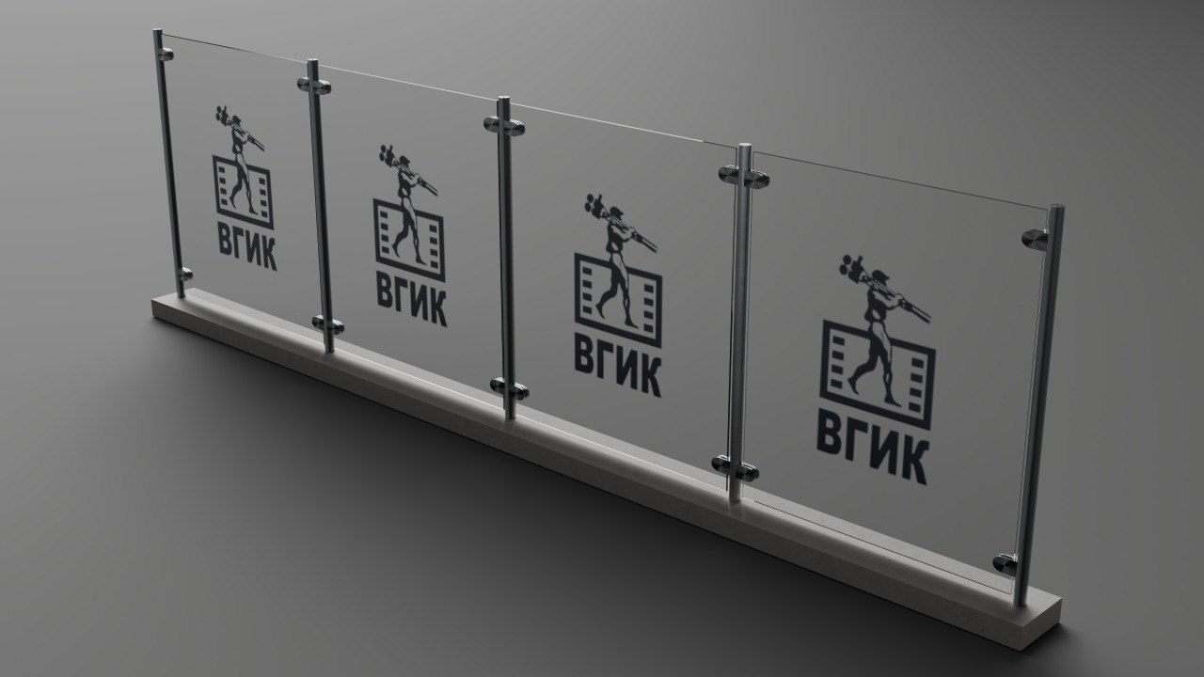
Рисунок 1

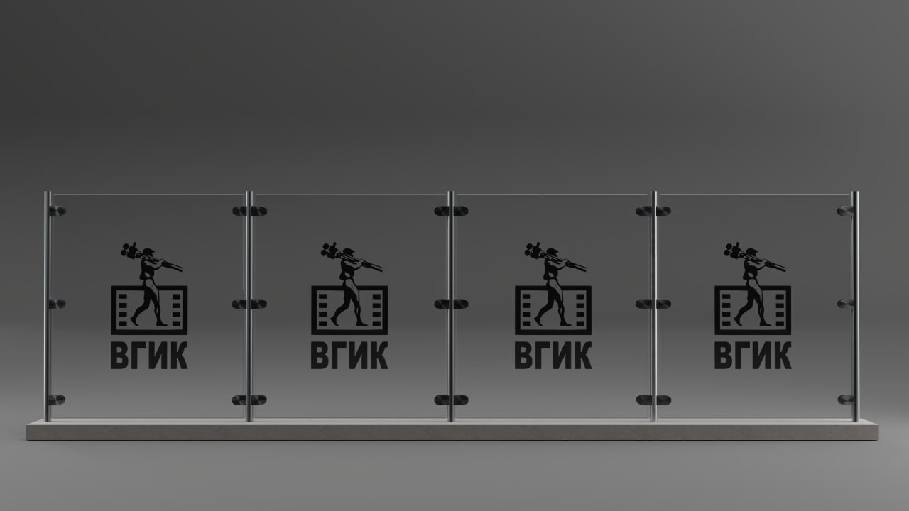
Рисунок 2

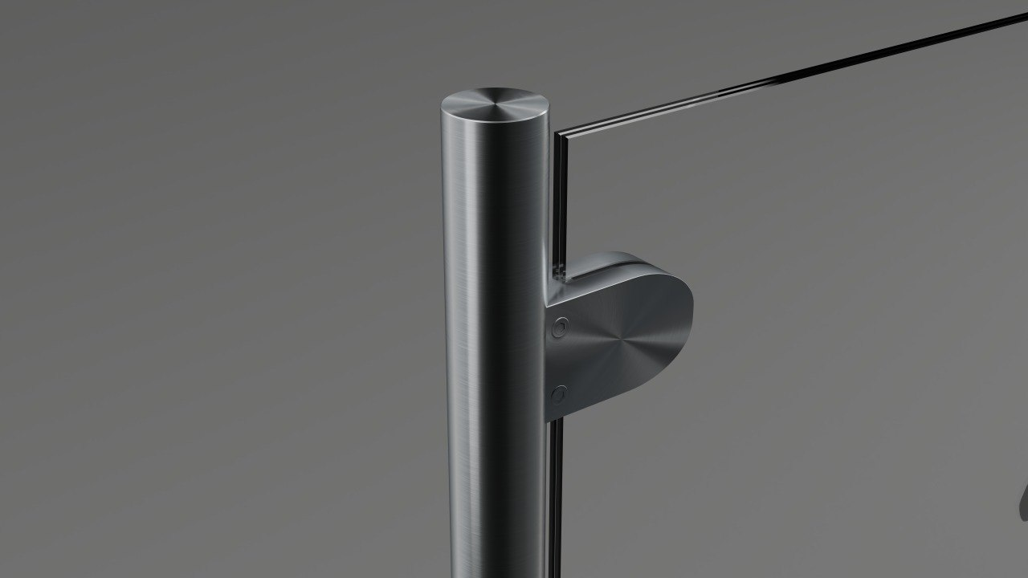
Рисунок 3

Конечный вид, в том числе необходимое количество стеклодержателей согласовывается дополнительно в рамках исполнения Контракта, представленная визуализация предназначена для облегчения восприятия вида ограждения, на что ориентируется Заказчик.

- Требования к качеству Товара
  - Товар должен быть новым, не бывшим в эксплуатации, и соответствовать характеристикам, указанным Техническом задании. В подтверждение этого Исполнителем на момент поставки товара Заказчику должны быть представлены копии сертификатов и/или деклараций о соответствии на предлагаемые к поставке товары, регистрационные удостоверения.
  - Качество поставляемого Товара должно соответствовать обязательным требованиям государственных стандартов, санитарным нормам и иным установленным действующим законодательством РФ стандартам для данного вида товара, в том числе, но не ограничиваясь:
- ГОСТ 30826-2014 «Стекло многослойное. Технические условия».
- ГОСТ 32557 «Стекло и изделия из него. Методы контроля геометрических параметров и показателей внешнего вида»
- СП 426.1325800.2020 «Конструкции ограждающие светопрозрачные зданий и сооружений. Правила проектирования»
- ГОСТ 25772‑2021 «Ограждения металлические лестниц, балконов, крыш, лестничных маршей и площадок. Общие технические условия».
  - Товар не должен иметь потертостей, царапин, сколов и следов эксплуатации.
  - Доставка товара осуществляется транспортом Исполнителем и за его счет. Исполнитель осуществляет транспортировку и хранение товаров в соответствии с требованиями, указанными в описании (маркировке) каждого товара.
  - Упаковка поставляемого Товара: должна обеспечивать сохранность Товаров при транспортировке и хранении.
- Гарантии качества Товара
  - Поставляемый Товар, должен быть новым, неиспользованным (товаром, который не был в употреблении, не прошел ремонт, в том числе восстановление, замену составных частей, восстановление потребительских свойств).
  - Поставляемый Товар не должен иметь дефектов, связанных с материалами и/или работой по его изготовлению, либо проявляющихся в результате действия или упущения производителя и/или упущения Исполнителя, ухудшающих его внешний вид и препятствующих нормальной работе.
  - Гарантийный срок на поставляемый Товар – 12 (двенадцать) месяцев с даты подписания документов о приемке. Гарантия качества Товара распространяется и на все составляющие его части.
  - В случае обращения Заказчика в течение гарантийного срока об устранении каких-либо недостатков товара, возникших по вине Исполнителя, Исполнитель обязан предпринять меры по устранению указанных недостатков товара не позднее 5 (пяти) рабочих дней с даты поступления официального уведомления от заказчика.
- Требования к безопасности Товара
  - Товар должен быть безопасным при обычных условиях его использовании для окружающей среды, жизни и здоровья человека, не должен наносить вред имуществу заказчика.
  - Товар не должен содержать и выделять при хранении и эксплуатации токсичных и агрессивных веществ.
  - Исполнитель гарантирует безопасность поставляемого товара в соответствии с действующими стандартами, утвержденными на данный вид товара и наличием сертификатов, технических требований обязательных для данного вида товара, оформленных в соответствии с Российским законодательством.
В случае, если в отношении товара, подлежащего поставке, установлены требования энергетической эффективности по Постановлению Правительства Российской Федерации от 31.12.2009 № 1221 «Об утверждении Правил установления требований энергетической эффективности товаров, работ, услуг при осуществлении закупок для обеспечения государственных и муниципальных нужд», то Исполнитель подтверждает соответствие класса энергосбережения при поставке товара.

ЗАКАЗЧИК: | ИСПОЛНИТЕЛЬ:
Федеральное государственное бюджетное образовательное учреждение высшего образования «Всероссийский государственный университет кинематографии имени С. А. Герасимова» | Полное наименование организации - поставщика (с указанием ее организационно-правовой формы) или фамилия, имя и отчество (при наличии) поставщика - физического лица, в том числе зарегистрированного в качестве индивидуального предпринимателя
Проректор  ________________ / _________________ /  м.п. | / _________________ /  м.п.

Допускается СМ 4
Допускается 6+6 мм
На внутренней стороне стекла –для обеспечения сохранности изображения

